Caso de Estudio: Análisis sectorial
Consultoría de comunicaciones. Identificación de Oportunidades y Amenazas para LLYC

GESP
Tema 3. Estrategia
Estudiante: Alejandra Aljure

Mayo 31 de 2019

- Introducción
Una diferenciación conceptual inicial
En el entorno de las comunicaciones, desde hace muchos años se ha buscado hacer una distinción diametral entre la gestión y labor que realizan las agencias y las que hacen las consultoras de comunicaciones. En el caso de los primeros, sus funciones se limitan a la ejecución de estrategias y acciones concretas definidas dentro del marco de la operación de una compañía. Por el otro lado, la labor de las consultoras supone un paso más allá buscando atender la integralidad y visión del negocio aplicando a un análisis y un método que permite no solo resolver lo que una agencia de comunicación hace sino tener un aporte de valor aun mayor en cuanto al norte y visión de reputacional de una organización.
Si bien en términos conceptuales pareciera haber una clara distinción y en ciertos mercados una apuesta más evolucionada al respecto es cierto que en la práctica estos límites y, sobre todo en la demanda de servicios por parte de los clientes, no hace distinción alguna al respecto, lo cual reproduce un efecto importante en la diversidad de la oferta de servicios de comunicaciones en los mercados.
En esta medida, de cara al análisis del presente documento es importante destacar que la visión estará concentrada precisamente en esta misma dinámica, sin hacer una segmentación diametral sobre la distinción entre agencias de comunicación y consultorías, partiendo del hecho de que, en mercados menos desarrollados en esta materia, como es el caso de Colombia, no hay una diferenciación marcada para las dinámicas locales.
Sobre LLYC y su alcance de servicios en Colombia
LLYC en Colombia lleva cerca de 19 años de operación ocupando un lugar relevante en términos de posicionamiento de la firma en el ámbito local. La experiencia con grandes firmas e inversionistas extranjeros en el mercado colombiano le ha permitido a la consultora convertirse en una aliada en la implementación de estrategias de reputación para dichas empresas de sectores de consumo, transporte, comercio, extracción, financiero y farmacéutico.
Frente a las áreas de especialidad que tiene LLYC dentro de su portafolio de soluciones para sus clientes, en Colombia se pone a disposición las siguientes líneas:
- Liderazgo y Posicionamiento Corporativo
- Posicionamiento Corporativo y Crisis
- Consumer Engagement
- Asuntos Públicos
- Digital

- Análisis sectorial
De acuerdo con la visión preliminar sobre el sector de la consultoría de comunicaciones en el mundo y su evolución y diversificación en las últimas décadas, a continuación, se realizará el análisis de las siguientes fuerzas por su alto impacto en el desarrollo de la operación de LLYC, circunscribiéndolo al entorno local:
- Intensidad de la competencia
- Los competidores potenciales
- Los productos/servicios sustitutivos
- Digitalización

  - Intensidad de la competencia
Tal como se mencionaba en la introducción las dinámicas de competencia en el sector de las comunicaciones es bastante movida y feroz.

La consultoría de comunicaciones en Colombia se ha transformado en los últimos años hacia un mercado cada vez más especializado en el cual las empresas están dispuestas a pagar por propuestas de valor.

Frente al modelo de Porter, se analiza a continuación para el caso de LLYC las cinco variables clave para analizar la intensidad de la competencia.

Variable | Consideraciones | Valoración
Número de competidores | Colombia no es un mercado concentrado en el sector de las comunicaciones. La diversidad de alternativas que tiene el mercado con empresas de diferentes características por su metodología, tamaño, alcance y trayectoria, hace que la competencia sea muy alta en el país.  Es importante anotar que, para el propósito de la investigación, en la información referenciada se considera dentro del segmento de empresas de comunicación, todas aquellas que presten servicios de relaciones públicas y mercadeo.  De esta manera, de acuerdo con el Indicador de medición de la Revista colombiana PYM, en Colombia existen al menos 300 compañías dedicadas a ofrecer estos servicios distribuidas bajo el siguiente esquema de mercado:  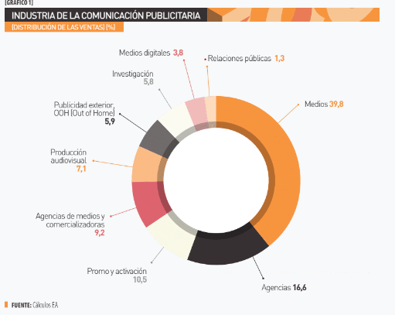 | Mercado altamente competido
Ritmo de crecimiento de la industria | El margen operacional en del sector de las comunicaciones, específicamente en el área de las relaciones públicas decreció comparativamente frente al año 2016, sin embargo, se encuentra por encima de otras industrias como es el caso de la publicidad exterior.  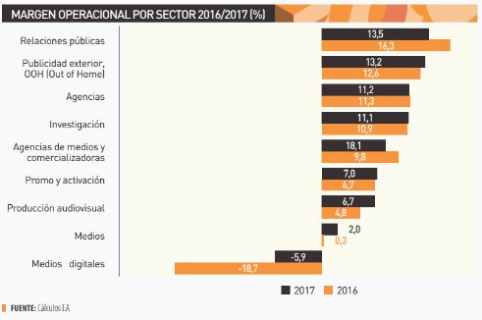  De acuerdo con el Ranking de las 300 empresas de comunicaciones en Colombia, para cierre de 2017, LLYC se encontraba en la posición 149 por volumen de ventas para ese año.  Ahora bien, dentro del sector específico de Relaciones pública, la compañía se encuentra en el puesto número 4.  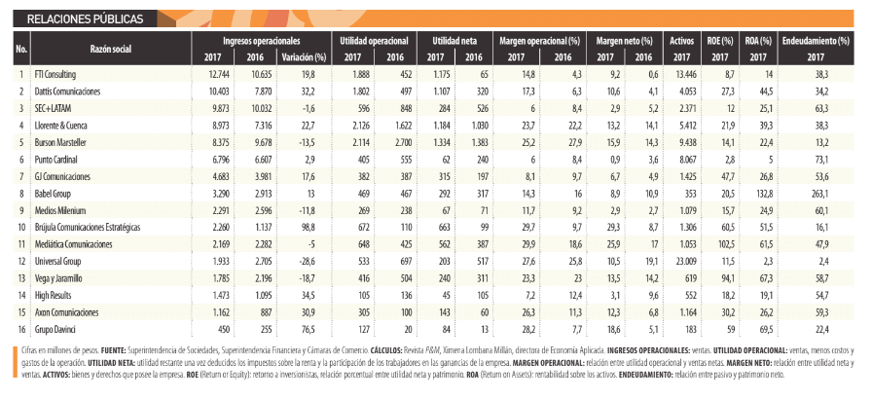 | La industria se encuentra en un estado maduro y específicamente el sector de las Relaciones Públicas se mantiene estable

  - Los competidores potenciales (barreras de entrada)

Diferenciación. Uno de los grandes retos del sector está precisamente en lograr la diferenciación de los servicios que puntualmente se ofrecen en las consultoras de comunicaciones que, además, han migrado a nuevos territorios que en el pasado estaban siendo atendidos por competidores de otros segmentos como es el caso de las agencias de publicidad.

Esta dilución de las fronteras hace que las compañías de comunicación tengan cada vez más injerencias en servicios que anteriormente estaban delimitados a ciertos tipos de compañías.

Para el caso de compañías como LLYC la metodología, trayectoria y experiencia de equipos de profesionales marcan un elemento importante de diferenciación en este ámbito difuso de servicios de comunicaciones en Colombia.

Lo anterior se ve reflejado en el tipo de clientes que tiene la firma y de las soluciones que ofrece LLYC para los diferentes problemas ene l mercado local.

Economías de escala. Hay un elemento no menor dentro del mercado que define claramente los procesos de diferenciación en el tipo de servicio de comunicaciones. Ese factor se llama precio.

Colombia es un país fragmentado en este aspecto. Precisamente la diversificación de tipos de empresas de comunicación concretamente en el sector de las relaciones públicas hace que los precios en el mercado local tiendan a la baja lo cual es poco competitivo ara compañías que como LLYC su oferta de valor no se encuentra en el volumen sino en la implementación de su metodología en clientes de valor.

Si bien no hay un estudio específico que dé cuenta de lo anteriormente planteado, si se hace una comparación básica frente a experiencias recientes podemos indicar lo siguiente:

  - La diferencia en términos de honorarios ofrecidos por el mercado para el desarrollo de soluciones de comunicación está en promedio en el 45% o 50% en los mejores casos.
  - Este fenómeno no solo se creciente por la multiplicidad de pequeñas empresas o agencias boutique sino también en una visión de algunos de los competidores más grandes de apostar por el volumen a precios muy por debajo de los ofrecidos por el mercado.
  - Soluciones como el Brand PR son los menos valorados por el mercado en términos de precio, pero son los más solicitados.
  - En épocas de crisis empresariales, los presupuestos para estos rubros son cada vez más pocos.
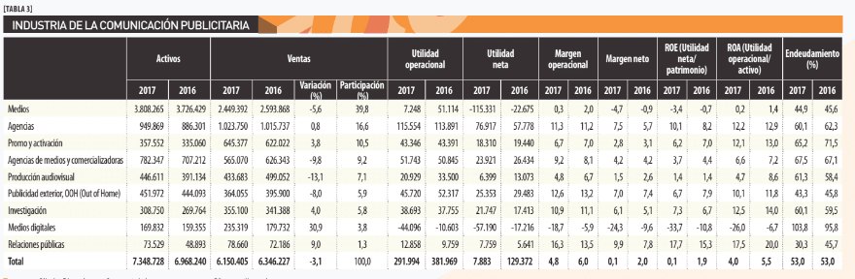

  - Poder de negociación de clientes

Si bien los clientes para el segmento de las consultorías de comunicación o servicios de agencias de comunicación no son pocos, hay dos visiones relevantes al respecto para el caso del mercado colombiano:

      - Grandes empresas nacionales
        - Equipos internos robustos que no requieren de un asesor de comunicaciones en términos de ejecución, por lo cual se valora aun más la visión de consultoría más de que agencia
        - Empresas tradicionales con modelos tradicionales de modelos de consultoría, por lo cual se genera una barrera de entrada en este target específico para nuevas compañías.
      - Multinacionales
        - Búsqueda de asesorías integrales con partner internacionales que tengan una visión global del mercado con un portafolio de servicios diversificados para las diferentes necesidades, en particular en términos de ingreso a mercados.
      - Otras empresas (las cuales se pueden cruzar entre grandes empresas nacionales y algunas compañías multinacionales)
        - Compañías con pocos recursos para la contratación de compañías de consultoría por lo cual prefieren agencias de comunicación con presupuestos bajos, tal y como se referenció en el punto anterior.

De acuerdo con lo anterior, el segmento de servicios de comunicación en el país no se refiere a un único tipo de comprador por lo cual el poder de negociación depende en gran medida de los perfiles anteriormente descritos y en experiencias antecedidas con empresas que presten servicios de comunicación.

Como se mencionó en el punto anterior, la estrategia del negocio de servicios de comunicación por volumen ha viciado sustancialmente la expectativa del mercado en términos de precio, acortando la banda de destinación de inversión en honorarios para empresas como LLYC.

  - Productos sustitutivos
En términos generales desde la visión de la gestión de la reputación de las compañías bajo el modelo de trabajo de LLYC, no hay productos sustitutivos específicos aun cuando hay una multiplicidad de actores que dinamizan el mercado.

No obstante, la transformación digital ha acelerado algunos de los procesos sociales que se venían presentando desde hace algunas décadas. Asistimos a un entorno de alta volatilidad, en el cual una gran cantidad de cambios ocurren a gran velocidad; de incertidumbre, en el que suceden hechos que son difíciles de predecir; de complejidad que impide entender la causa y efecto de lo que ocurre; y ambigüedad, que alude a la distorsión o múltiples interpretaciones de una misma realidad.

Esta situación, sumada al fenómeno de las fakenews, las redes sociales y la poca legitimidad de los líderes de opinión en el caso de Colombia por escándalos recientes y grandes crisis en los medios de comunicación, hacen que las diferentes audiencias en particular los consumidores finales estén en la búsqueda constante de nuevos escenarios de información y de credibilidad con respecto a la información que consumen y replican.

De esta manera, la forma en cómo se concebían tradicionalmente la gestión de información con la instalación de temáticas en la agenda pública ya no depende de los medios de comunicación sino se están explorando cada vez más nuevos formatos y metodologías, en particular desde el entorno digital, para la construcción reputacional de las compañías o instituciones a través de los servicios de consultoría y agencias de comunicaciones en el país.

- Conclusiones

Con relación a lo anterior de manera preliminar se pueden identificar las siguientes oportunidades y amenazas para LLYC

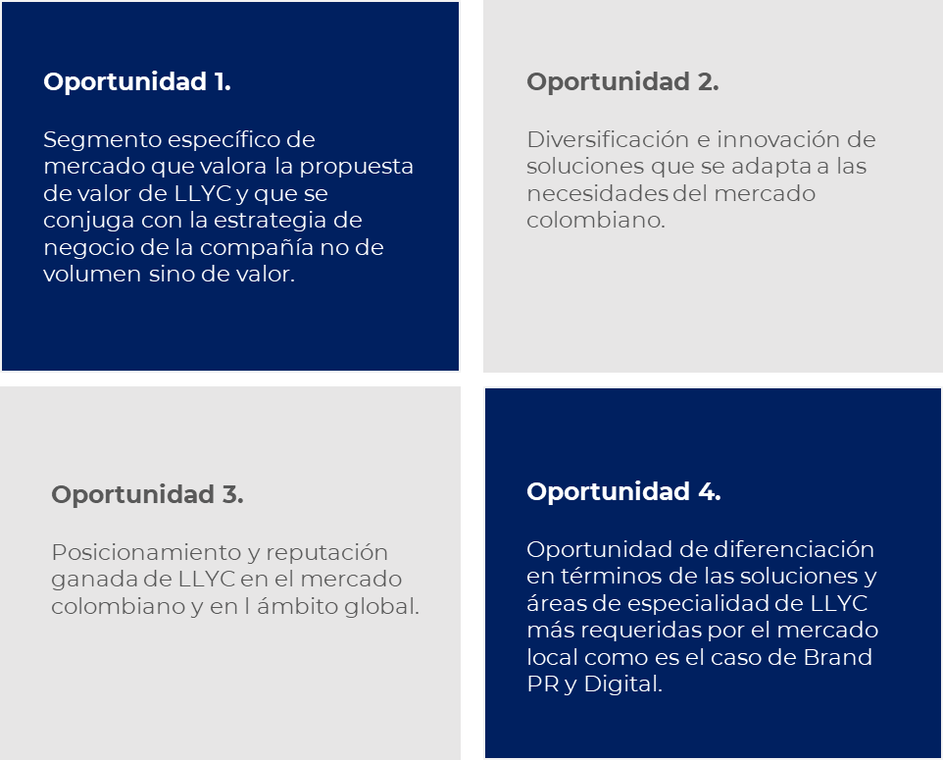

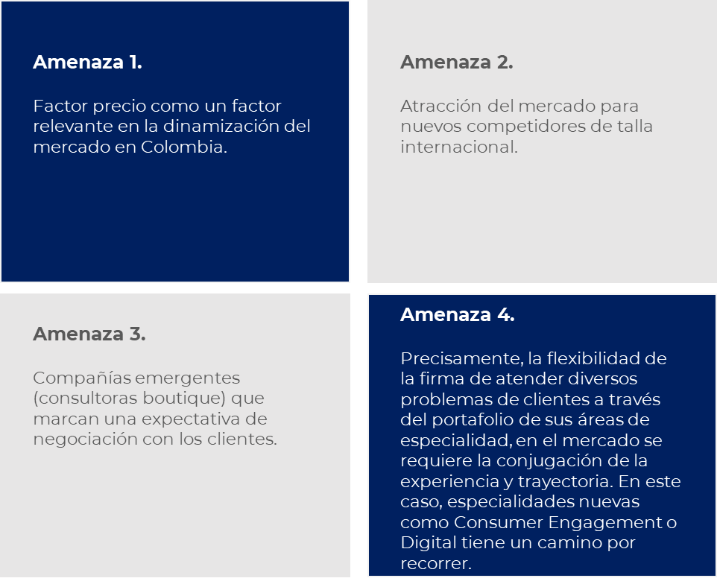

Bibliografía
- LLYC. Tomado de: https://www.llorenteycuenca.com/oficina/bogota/

- Fakenews. Pacifista. Tomado de: https://pacifista.tv/tag/fake-news/

- Revista Semana pierde 40 mil seguidores tras salida de Coronell. El Universal. Tomado de: https://www.eluniversal.com.co/colombia/revista-semana-pierde-40-mil-seguidores-tras-salida-de-coronell-BJ1209030

- Ranking de las 300 empresas de la comunicación. Revista PyM. Tomado de: https://www.dropbox.com/s/hgbl3fjmaqmeuwr/449%20-%20Ranking%20de%20las%20300%20empresas%20de%20la%20comuniaci%C3%B3n.pdf?dl=0

Bogotá. LLYC. Tomado de: https://www.llorenteycuenca.com/oficina/bogota/
Aliadas Estratégicas. Dinero.com. Tomado de: https://www.dinero.com/especiales-comerciales/consultoria/articulo/empresas-consultoria-colombia/196119
Ranking de las 300 empresas de la comunicación. Revista PyM. Tomado de: https://www.dropbox.com/s/hgbl3fjmaqmeuwr/449%20-%20Ranking%20de%20las%20300%20empresas%20de%20la%20comuniaci%C3%B3n.pdf?dl=0
IBID
IBID
Fakenews. Pacifista. Tomado de: https://pacifista.tv/tag/fake-news/
Revista Semana pierde 40 mil seguidores tras salida de Coronell. El Universal. Tomado de: https://www.eluniversal.com.co/colombia/revista-semana-pierde-40-mil-seguidores-tras-salida-de-coronell-BJ1209030

